Publicado no D.O.C. São Paulo, 233, Ano 66 Terça-feira

07 de Dezembro de 2021

GABINETE DO PREFEITO
RICARDO NUNES

DESPACHOS DO PREFEITO

6017.2021/0059110-6 - SECRETARIA MUNICIPAL DA
FAZENDA - GUILHERME BUENO DE CAMARGO – RF 729.332.1
- Férias - AUTORIZO o usufruto de 13 (treze) dias de férias, a partir de 06/12/2021, referente ao exercício de 2020, ao senhor
GUILHERME BUENO DE CAMARGO, RF 729.332.1, Secretário Municipal, da Secretaria Municipal da Fazenda, conforme documento encartado sob nº 055578393.
6017.2021/0059110-6 - SECRETARIA MUNICIPAL DA
FAZENDA - GUILHERME BUENO DE CAMARGO – RF 729.332.1
- Tornar insubsistente Despacho publicado no DOC 09/11/2021.
- Em face dos elementos de convicção constantes do SEI
6017.2021/0059110-6, TORNO INSUBSISTENTE o despacho publicado no DOC de 09/11/2021, referente a autorização de usufruto de 15 (quinze) dias de férias, referente ao exercício 2021, ao senhor GUILHERME BUENO DE CAMARGO, RF 729.332.1, Secretário Municipal, da Secretaria Municipal da Fazenda.

EDITAIS PAG. 47

FUNDAÇÃO PAULISTANA DE EDUCAÇÃO E TECNOLOGIA

GABINETE DIRETOR GERAL

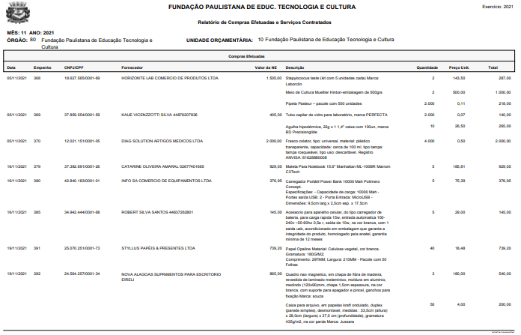

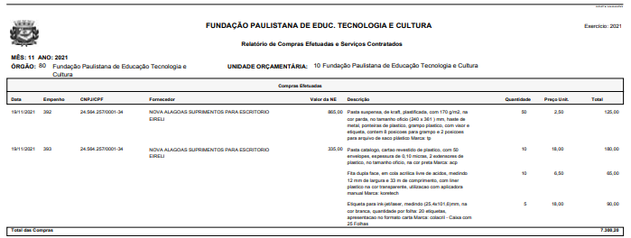

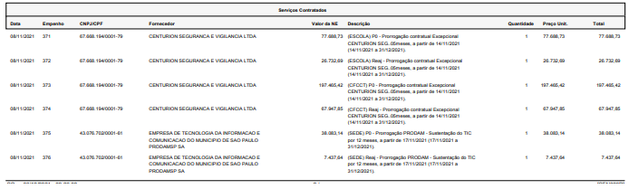

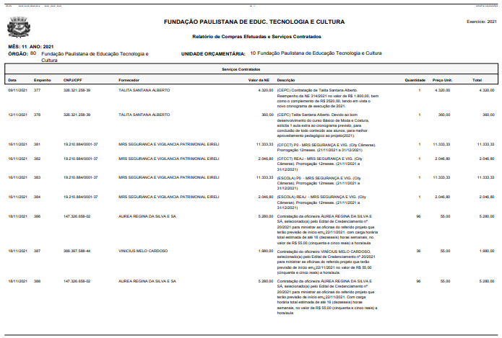

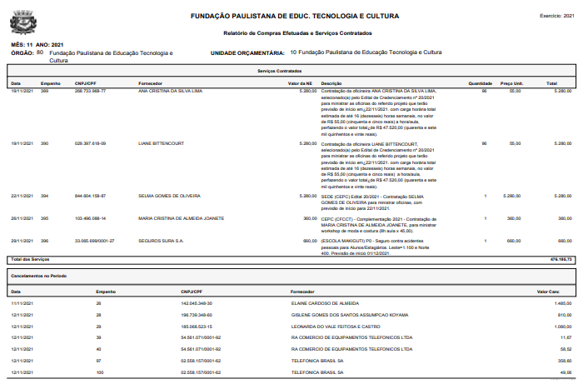

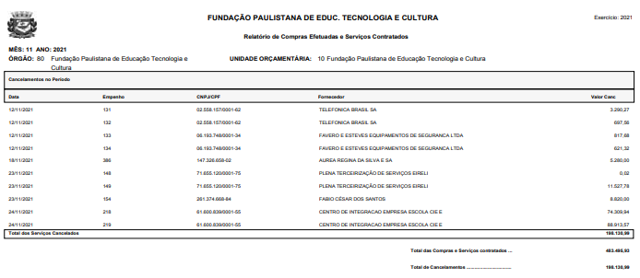

CÂMARA MUNICIPAL PAG. 128
Presidente: Milton Leite

GABINETE DO PRESIDENTE

SECRETARIA DE APOIO LEGISLATIVO -
SGP-2

SECRETARIA GERAL PARLAMENTAR

PAUTA DA 98ª SESSÃO ORDINÁRIA DA 18ª LEGISLATURA,
CONVOCADA PARA 07 DE DEZEMBRO DE 2021, ÀS 15 HORAS

I - PARTE – EXPEDIENTE
Apresentação de indicações e requerimentos; leitura de correspondência apresentada e de projetos; apresentação, discussão e votação de moções e requerimentos de audiência do Plenário.
PEQUENO EXPEDIENTE:
1º ORADOR(A): ISAC FÉLIX (PL)
GRANDE EXPEDIENTE:
1º ORADOR(A): RUTE COSTA (PSDB)
II - PARTE - ORDEM DO DIA:

307 - Discussão e votação únicas do VETO PARCIAL ao PL
445 /2017 , da Vereadora ALINE CARDOSO (PSDB)
Dispõe sobre a criação do polo de ecoturismo da Cantareira e dá outras providências. (DOCREC - 128/2018)
REJEIÇÃO MEDIANTE VOTO FAVORÁVEL DA MAIORIA ABSOLUTA DOS MEMBROS DA CÂMARA.

